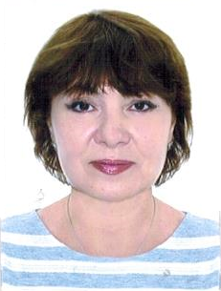

Анкета няни

Елена Владимировна

Возраст | 19.07.1966 г. 50 лет
Гражданство | России
Домашний адрес | РФ, Белгородская обл.
Семейное положение | Замужем, взрослая дочь, внук 9лет
Образование, специальность | Пед училище, учитель производственного труда  Художественная школа
Опыт работы | Помощник воспитателя - 2 года  Няня в семьях 10 лет.  2005-2008 г.г. Няня для грудничка. Рекомендации.  2008-2013 г.г. Няня для грудничка.  2013-2016 г.г. Няня девочке от 5 лет. Полный уход, развитие по возрасту. Помощь по дому. Выезд за границу.  Рекомендации.
Умения, навыки | Полный уход за ребенком,.  Развитие речи: чтение книг, заучивание: песенок, потешек, стишков.  Развитие логики, памяти, внимания, наблюдательности.  Развитие мелкой моторики рук.  Подготовка детей к школе: обучение счету, письму, грамоте. Помощь в подготовке уроков.  Формирование бережного отношения к вещам, игрушками другим предметам ежедневного пользования.  Формирование уважительного отношения к близким ( родителям, близким родственникам) и другим людям.  Развитие эстетического видения мира. Внимание к потребностям ребенка. Прогулки, игры, ролевые игры.  Уход за детским гардеробом, уход за детской комнатой, приготовление детской пищи. Хорошо готовит домашнюю кухню.
Положительные качества  (комментарии менеджера) | Коммуникабельная, исполнительная, аккуратная, добросовестная.  Приятная для ребенка.
Наличие загранпаспорта, наличие медицинской книжки

+

